Bài 2 :
- Các thực thể : Sinh viên , Môn học , Mục tiêu học tập.
- Các thuộc tính :
- Sinh viên :
+ studentID ( Primary key )
+ nameStudent
- Môn học :
+ subjectID ( Primary key )
+ nameSubject
+ credit
- Mục tiêu học tập :
+ goalID ( Primary key )
+ goalContent
+ subjectID ( Foreign key )
- Mối quan hệ :
Sinh viên 1 - n Môn học
Môn học 1 - n Mục tiêu học tập
Bài 3 :
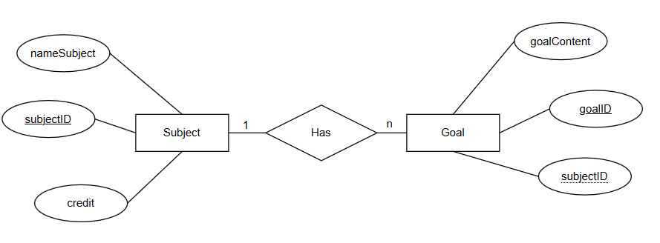
Bài 4 :
- Các thuộc tính :
- Lịch ôn tập :
+ scheduleID ( Primary key )
+ date
+ startTime
+ endTime
+ content
+ subjectID ( Foreign key )
- Môn học :
+ subjectID ( Primary key )
+ nameSubject
+ credit
- Mục tiêu học tập :
+ goalID ( Primary key )
+ goalContent
+ subjectID ( Foreign key )
- Mối quan hệ :
Môn học 1 - n Mục tiêu học tập
Môn học 1 - n Lịch ôn tập
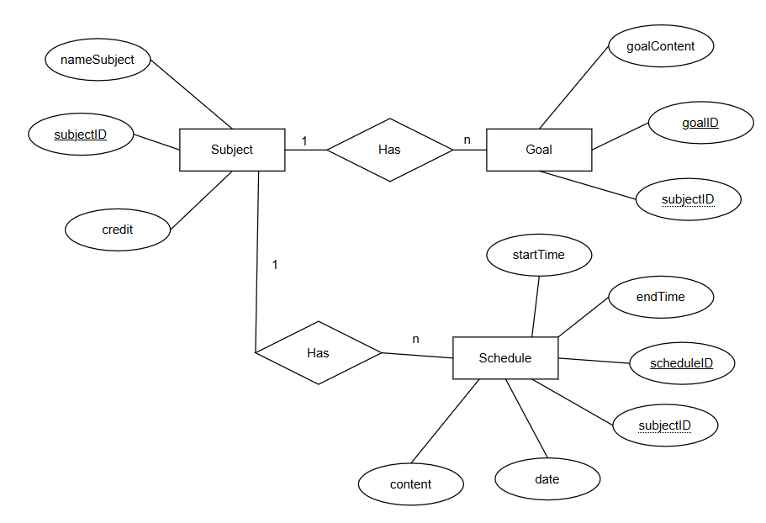
Bài 5 :
- Các thuộc tính :
- Lịch ôn tập :
+ scheduleID ( Primary key )
+ date
+ startTime
+ endTime
+ content
+ subjectID ( Foreign key )
- Môn học :
+ subjectID ( Primary key )
+ nameSubject
+ credit
- Mục tiêu học tập :
+ goalID ( Primary key )
+ goalContent
+ subjectID ( Foreign key )
- Tài liệu ôn tập :
+ documentID ( Primary key )
+ documentName
+ type
+ instruct
+ subjectID ( Foreign key )
- Mối quan hệ :
Môn học 1 - n Mục tiêu học tập
Môn học 1 - n Lịch ôn tập
Môn học 1 - n Tài liệu ôn tập
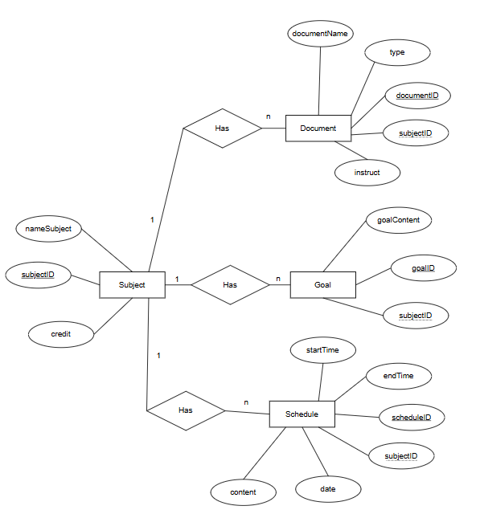
Bài 6 :
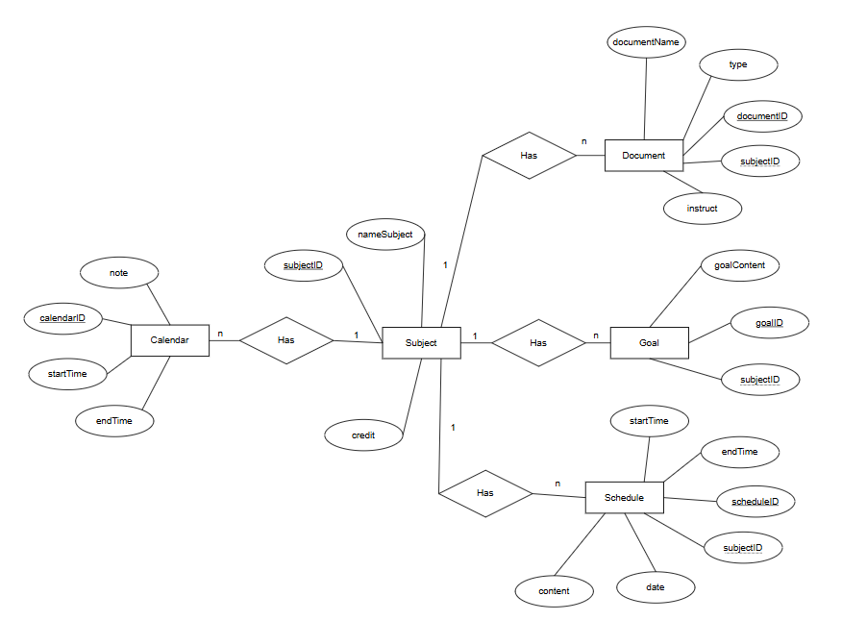
Bài 7 :
- Phân tích dữ liệu cần quản lí :
+ Danh sách môn học
+ Lịch học theo môn
+ Lịch ôn tập theo ngày
+ Tài liệu học tập
+ Mục tiêu học tập
- Các thực thể và thuộc tính :
+ Môn học : MaMon , TenMon , SoTinChi
+ Lịch học : MaLichHoc (PK) , MaMon (FK → MON_HOC) , NgayHoc , ThoiGianBatDau , ThoiGianKetThuc
+ Mục tiêu : MaMucTieu (PK) , MaMon (FK → MON_HOC) , NoiDung , NgayDatMucTieu
+ Lịch ôn tập : MaLichOn (PK) , MaMon (FK → MON_HOC) , NgayOn , ThoiGianBD , ThoiGianKT , NoiDungOnTap
+ Tài liệu : MaTaiLieu (PK)
MaMon (FK → MON_HOC) , TenTaiLieu , LoaiTaiLieu (PDF, video, ảnh...) , DuongDan / Link

- ERD :
